«Этнографический диктант»
Уже девять лет проходит в нашей стране просветительская акция «Этнографический диктант». Это не только возможность проверить свои знания о народах, проживающих на территории РФ, их обычаях и традициях, но и узнать что-то новое и интересное, заполнить пробелы в области этнографии.
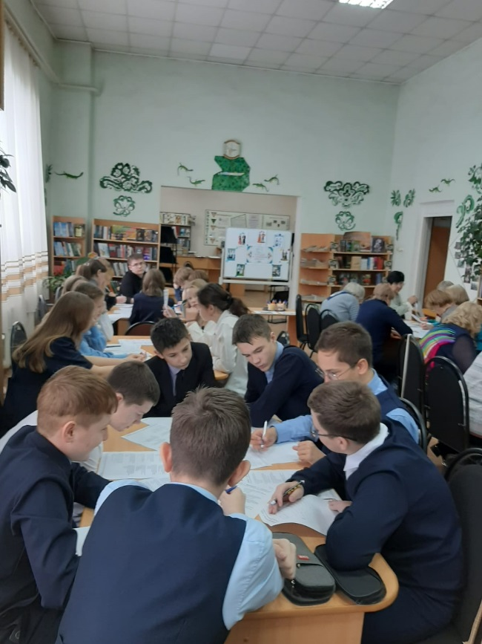
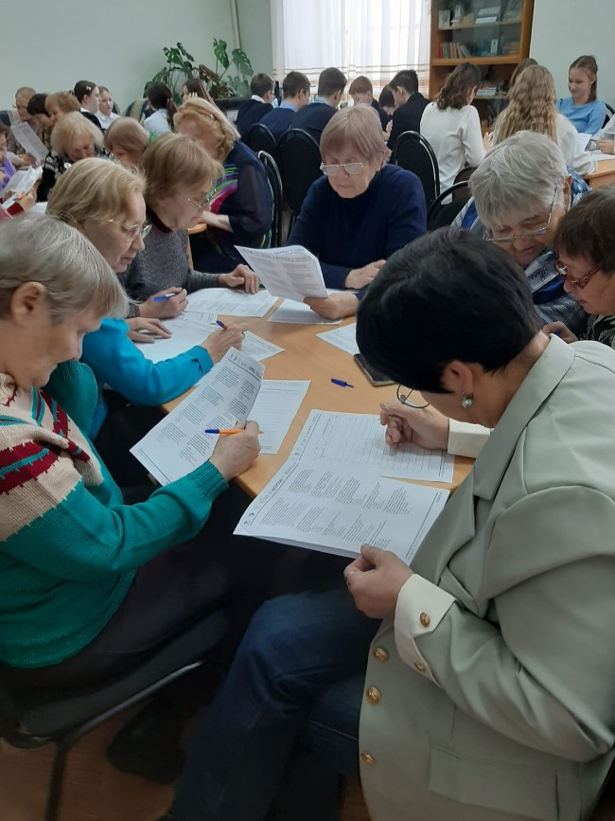
В этом году на площадке Т-Горской библиотеки диктант написали – 46 человек. Средний возраст участников – и 41 год. Самому старшему – 85 лет, а младшему –12.


